数字政府 · 安全可控 · 智能协同
TokenHub + 黔前 AI 助手
政务智能办公平台建设方案

政务智能办公：以受控的 AI 能力服务行政效能提升
建设定位 | 面向政府机关及事业单位，构建以黔前 AI 助手为政务工作台、以 TokenHub 为统一 AI 能力底座的智能办公平台。通过私有化部署、知识分级、受控调用与全程审计，让 AI 在安全边界内服务公文处理、政策问答、会议协同和信息报送等工作。

版本：V1.0 | 日期：2026 年 7 月

01 建设背景与总体目标

1. 建设背景
政务运行中存在大量规范性强、时效要求高、资料依赖度高的事务：公文起草与校核、政策制度查询、会议纪要、信息报送、领导材料准备、跨部门协同等。现有资料分散在业务系统、共享目录和个人终端中，工作人员常需反复检索、整理和核对；高频文字工作又依赖少数经验人员，难以形成稳定、可复制的组织能力。
生成式人工智能能够提升信息理解、内容归纳和专业写作效率，但政务场景必须先解决数据安全、使用边界、内容责任和运行可控问题。本方案以统一 AI 服务底座支撑多个政务办公场景，避免各部门分别接入模型、分别建设知识库、分别处理权限和审计，推动 AI 能力在受控条件下集约建设、协同复用。

2. 建设目标
目标 | 建设说明
提升行政效能 | 将高频、重复、规则明确的资料检索、材料归纳和文稿初稿工作转化为“AI 辅助生成 + 人工审核确认”的协同流程。
沉淀政务知识 | 将制度、政策、办事指南、历史材料和专题资料纳入分级知识库，形成可问、可查、可引用的组织知识服务。
守住安全边界 | 通过私有化/专有环境部署、数据分级、权限隔离、受控 API 调用和审计追溯，确保 AI 使用可管、可控、可核。
形成集约能力 | 由 TokenHub 统一承接模型、知识、权限、计量和审计能力，支撑多个部门和场景的持续扩展。

总体原则 | 安全优先、业务牵引、集约建设、分步推广、人工兜底。AI 输出用于辅助起草、辅助检索和辅助分析，重要公文、政策口径和对外信息仍须遵循既有审核发布流程。

02 总体架构与建设内容

3. 政务智能办公总体架构
平台采用“政务工作台 + 统一 AI 能力底座 + 既有政务系统”的三层架构。黔前 AI 助手负责面向人员的场景交互、任务编排和结果交付；TokenHub 负责模型服务、RAG 知识库、应用权限、用量计量、审计追溯和运行策略；OA、档案、会议、业务办理等系统按需提供受控业务上下文与资料来源。
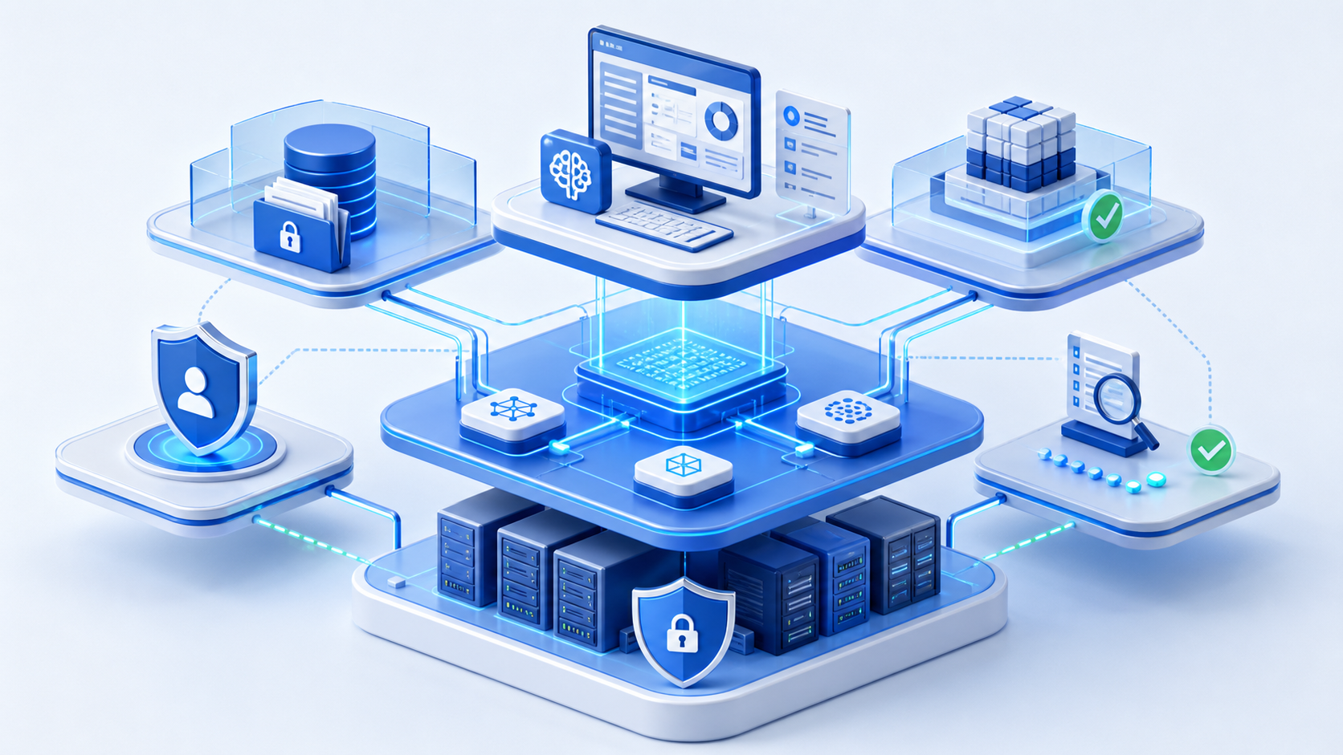
图 1 统一 AI 能力底座示意（模型、知识、权限、审计与本地算力统一治理）
建设层 | 核心职责 | 关键能力
政务工作台 | 黔前 AI 助手面向工作人员提供统一入口与场景服务。 | 智能对话、政务技能工作台、数字员工、专业文档、会议内容处理、自动化任务。
AI 能力底座 | TokenHub 统一提供受控、可观测、可扩展的 AI 服务。 | 模型路由、RAG 知识库、文件处理、API Key 权限、调用审计、用量与配额。
政务数据与系统 | 按授权向 AI 场景提供业务资料、目录信息和流程上下文。 | OA、档案、会议、政策法规、事项办理、统一身份与组织目录等。

4. 关键数据与调用流程
步骤 | 处理过程 | 控制要点
任务发起 | 工作人员在黔前 AI 助手中选择具体政务场景，提交主题、材料或检索问题。 | 场景限定输入范围；对涉敏任务按授权和流程限制。
场景编排 | 工作台按模板、知识范围和任务规则组织请求。 | 采用标准表单与提示词模板，减少随意调用和输出偏差。
受控调用 | 服务端通过受控 API 调用 TokenHub 模型或 RAG 服务。 | 应用/API Key 最小授权；限定模型、知识库、来源与配额。
生成与引用 | TokenHub 完成检索、模型路由和结果返回；可携带资料来源。 | 知识库空间隔离；关键回答展示依据；异常时可降级或转人工。
审核与留痕 | 用户在工作台复核、编辑和确认后进入既有业务流程。 | 记录调用、用量、异常与关键操作；重要输出保留人工审核。

03 重点政务应用场景

5. 场景矩阵

图 2 政务智能办公典型场景示意（文稿、知识、会议与任务协同）
优先场景 | 典型任务 | 融合能力 | 业务价值
公文与材料辅助 | 通知、请示、报告、函、纪要、汇报材料的提纲生成、初稿辅助、语句润色与要点核对。 | 政务模板工作台 + TokenHub 模型路由 + 受控专题知识库。 | 缩短初稿与整理时间，提升结构、格式和口径的一致性。
政策制度问答 | 查询制度依据、办事流程、政策条款、历史口径与常见问题。 | 黔前对话入口 + TokenHub RAG 检索与引用返回。 | 减少重复答疑与人工检索，让回答有依据、可核验。
会议智能协同 | 录音/文本整理、会议纪要、待办事项、责任分工与结论摘要。 | 会议内容处理 + TokenHub 摘要与结构化生成。 | 将会后长时间整理转化为快速复核，提升事项闭环效率。
信息报送与专题材料 | 汇总多来源资料，形成简报、专报、调研摘要和领导参阅材料。 | 材料归纳工作台 + 专题资料库 + 长文本能力。 | 提升信息归集和专题研判效率，减少遗漏与反复加工。
政务知识助手 | 新人员培训、日常办文办会咨询、业务流程提醒和资料导航。 | 数字员工角色编排 + 分级知识库 + 权限控制。 | 将个人经验转化为可复用服务，降低培训和传帮带成本。

场景边界 | 所有场景均遵循“AI 辅助、人工负责”的原则。平台不替代政策解释权、行政审批权和正式发文审核权；对外发布、正式文件与关键结论须沿用现行审批、校核和留痕流程。

04 安全与信创保障

6. 安全治理体系
治理维度 | 建议措施 | 预期效果
部署与网络 | 按单位安全要求在私有化、政务专网或受控专有环境中部署；支持离线或受限网络运行模式。 | 数据处理路径清晰，减少资料外流风险。
数据分级 | 按组织、部门、项目、密级或专题建立知识空间，设置导入、检索、更新和共享规则。 | 资料可用而不越界，检索结果与授权范围一致。
身份与权限 | 黔前 AI 助手承接人员身份和业务角色；TokenHub 对应用、API Key、模型与知识库实施细粒度授权。 | 业务权限与 AI 服务权限分层管理，便于最小授权。
审计与运营 | 记录调用来源、时间、模型、知识范围、用量、异常及关键管理操作。 | 支持问题排查、责任追溯、成本治理和持续优化。
内容责任 | 结合标准模板、资料引用、敏感任务提示、人工审核与抽检机制。 | 控制生成内容风险，确保重要输出经过业务确认。

7. 信创与自主可控建议
平台应结合单位现有基础设施，优先采用与现网兼容的操作系统、数据库、中间件、浏览器和办公套件。TokenHub 的模型路由能力使应用层不绑定单一厂商；在满足性能、安全与采购要求的前提下，可按任务接入国产商用模型、本地部署模型或经批准的专有模型服务。
建设要求 | 实际信创适配范围、国产软硬件清单、部署方式及测评要求，应以项目单位现网环境、采购规范和安全管理制度为准，在项目调研阶段完成确认。

05 实施路径与项目管理

8. 分阶段实施路径
阶段 | 主要工作 | 主要成果 | 验收关注点
第一阶段：试点验证 | 选取公文辅助、制度问答、会议纪要等 2—3 个高频且资料边界清晰的场景。 | 试点工作台、知识空间、TokenHub 服务配置、基础权限和审计能力。 | 是否安全可用、回答有依据、用户可感知、审核流程可衔接。
第二阶段：部门推广 | 扩展至信息报送、专题材料、部门知识助手等场景，完善模板与培训。 | 分部门知识库、标准场景包、运营机制、部门级使用数据。 | 是否形成稳定使用习惯，知识质量和用量是否可管理。
第三阶段：协同深化 | 按需对接 OA、档案、会议、统一身份等系统，形成跨系统协同。 | 标准接口、自动化任务、组织级治理规范和持续运营看板。 | 是否减少信息孤岛，是否形成可复用的统一 AI 服务能力。

9. 项目组织与运行机制
角色 | 主要职责
业务牵头部门 | 确定试点场景、业务边界、审核流程和验收标准，组织用户反馈与推广。
信息化与安全部门 | 确认部署架构、网络边界、数据分级、身份接入、审计规范及安全运营要求。
知识管理员 | 负责资料准入、分类、更新、失效处理、问答质量回收和知识库运营。
黔前 AI 助手团队 | 建设工作台、场景模板、数字员工和人员培训，持续优化用户体验。
TokenHub 运维团队 | 保障模型、RAG、权限、计量、审计和运行策略，支撑容量与异常处置。

06 建设价值与结论

10. 预期建设价值
价值维度 | 价值说明
行政效能 | 将高频的信息整理、资料检索和文稿起草工作前移为 AI 辅助，释放人员时间用于调查研究、决策支持和群众服务。
规范一致 | 通过政务模板、标准口径、知识引用与人工校核，提升材料结构、表达和流程衔接的一致性。
组织知识 | 减少经验依赖个人和资料沉睡，使制度、政策、案例与流程形成可持续更新的组织能力。
安全可控 | 统一治理模型、知识、调用权限和审计记录，在明确边界内推动 AI 能力应用。
集约发展 | 构建可复用的 AI 服务底座，后续新增场景和系统接入不必重复建设模型适配、知识检索和治理能力。

11. 结论与下一步建议
TokenHub + 黔前 AI 助手政务智能办公平台，以“前台场景化、后台集约化、安全可控化”为核心，将政务工作台与统一 AI 能力底座明确分层。黔前 AI 助手帮助工作人员以低门槛完成材料、知识、会议和协同任务；TokenHub 统一管理模型、知识、权限、审计与用量，为多部门、可持续的政务 AI 应用提供基础支撑。
下一步建议 | 建议共同确定试点单位、试点部门和首批 2—3 个场景；完成现网环境、数据分级、知识资料和审核流程调研；随后开展私有化部署、接口联调、知识入库、用户培训与试点评估。

